Zastupitelstvo obce Staré Hradiště
Obecně závazná vyhláška obce Staré Hradiště

o stanovení obecního systému odpadového hospodářství

Zastupitelstvo obce Staré Hradiště se na svém zasedání dne 10. 12. 2025 usnesením
č. 336/20/2025 usneslo vydat na základě § 59 odst. 4 zákona č. 541/2020 Sb., o odpadech, ve znění pozdějších předpisů (dále jen „zákon o odpadech“), a v souladu s § 10 písm. d) a § 84 odst. 2 písm. h) zákona č. 128/2000 Sb., o obcích (obecní zřízení), ve znění pozdějších předpisů, tuto obecně závaznou vyhlášku (dále jen „vyhláška“):

Čl. 1
Úvodní ustanovení

- Tato vyhláška stanovuje obecní systém odpadového hospodářství na území obce Staré Hradiště.
- Každý je povinen odpad nebo movitou věc, které předává do obecního systému, odkládat
na místa určená obcí v souladu s povinnostmi stanovenými pro daný druh, kategorii nebo materiál odpadu nebo movitých věcí zákonem o odpadech a touto vyhláškou.
- V okamžiku, kdy osoba zapojená do obecního systému odloží movitou věc nebo odpad,
s výjimkou výrobků s ukončenou životností, na místě obcí k tomuto účelu určeném, stává
se obec vlastníkem této movité věci nebo odpadu.
- Stanoviště sběrných nádob je místo, kde jsou sběrné nádoby trvale nebo přechodně umístěny za účelem dalšího nakládání s komunálním odpadem. Stanoviště sběrných nádob jsou individuální nebo společná pro více uživatelů.

Čl. 2
Oddělené soustřeďování komunálního odpadu

- Osoby předávající komunální odpad na místa určená obcí jsou povinny odděleně soustřeďovat následující složky:

- Biologické odpady,
- Papír,
- Plasty včetně PET lahví (dále také jen „plasty“),
- Nápojové kartony,
- Sklo,
- Kovy,
- Nebezpečné odpady,
- Objemný odpad,
- Jedlé oleje a tuky,
- Textil,
- Směsný komunální odpad.

- Směsným komunálním odpadem se rozumí zbylý komunální odpad po stanoveném vytřídění podle odstavce 1 písm. a) až j).
- Objemný odpad je takový odpad, který vzhledem ke svým rozměrům nemůže být umístěn do sběrných nádob (např. koberce, matrace, nábytek atd.).

Čl. 3
Určení míst pro oddělené soustřeďování určených složek komunálního odpadu

- Papír, plasty, kovy, sklo, nápojové kartony, biologické odpady, jedlé oleje a tuky, textil
se soustřeďují do zvláštních sběrných nádob, kterými jsou sběrné pytle a sběrné nádoby.

- Sběrné nádoby na sklo jsou umístěny na stanovištích zveřejněných v příloze č. 1.

- Umístění sběrných nádoby na biologické odpady, textil, jedlé oleje a tuky a informace
o umístění sběrného dvora jsou zveřejněných v příloze č. 2.

- Sběrné pytle na papír, plasty, kovy a nápojové kartony se soustřeďují v rámci mobilního sběru na individuální stanoviště u jednotlivých nemovitostí.

- Zvláštní sběrné nádoby jsou barevně odlišeny a označeny příslušnými nápisy:

- Biologické odpady, sběrná nádoba barva hnědá a zelená,
- Papír, barva sběrný pytel barva modrá,
- Plasty, PET lahve, sběrný pytel barva žlutá,
- Sklo, sběrná nádoba barva zelená a bílá,
- Kovy, sběrný pytel čiré barvy,
- Jedlé oleje a tuky, sběrná nádoba barva černá,
- Nápojové kartony, sběrný pytel barva oranžová,
- Textil, sběrná nádoba barva bílá.

- Do zvláštních sběrných nádob je zakázáno ukládat jiné složky komunálních odpadů, než pro které jsou určeny.

- Zvláštní sběrné nádoby je povinnost plnit tak, aby je bylo možno uzavřít a odpad z nich při manipulaci nevypadával. Pokud to umožňuje povaha odpadu, je nutno objem odpadu před jeho odložením do sběrné nádoby minimalizovat.

- Papír, plasty, sklo, kovy, nápojové kartony, biologické odpady, jedlé oleje a tuky a textil lze také odevzdávat ve sběrném dvoře Staré Hradiště, Třešňová 535, Staré Hradiště.

Čl. 4

Soustřeďování nebezpečných složek komunálního odpadu a objemného odpadu

- Nebezpečný odpad a objemný odpad lze odevzdávat ve sběrném dvoře Staré Hradiště, Třešňová 535, Staré Hradiště.

- Soustřeďování nebezpečných složek komunálního odpadu a objemného odpadu podléhá požadavkům stanoveným v čl. 3 odst. 6 a 7.

Čl. 5

Soustřeďování směsného komunálního odpadu

- Směsný komunální odpad se odkládá do sběrných nádob. Pro účely této vyhlášky se sběrnými nádobami rozumějí:
- sběrné nádoby o objemu 80, 120 a 240 litrů označených dle požadavků svozové firmy,
- sběrné pytle s logem svozové firmy o objemu 120 l.

- Soustřeďování směsného komunálního odpadu podléhá požadavkům stanoveným
v čl. 3 odst. 6 a 7.

Čl. 6
Nakládání se stavebním a demoličním odpadem

- Stavebním odpadem a demoličním odpadem se rozumí odpad vznikající při stavebních a demoličních činnostech nepodnikajících fyzických osob. Stavební a demoliční odpad není odpadem komunálním.

- Stavební a demoliční odpad lze předávat pouze zákonem stanoveným způsobem.

- Fyzické osoby mohou předávat stavební a demoliční odpad ve Sběrném dvoře Staré Hradiště, Třešňová 535, Staré Hradiště za podmínek podle věty druhé. Maximální hmotnost obcí přebíraného stavebního a demoličního odpadu bez poplatku od jednotlivých fyzických osob se stanovuje na nemovitost a kalendářní rok následovně:
- Stavební suť 300 kg
- Eternit 50 kg
- Stavební polystyren 5 kg
- Výrobky na bázi asfaltu 10 kg
Ostatní stavební odpady a odpady odevzdané nad rámec limitu bez poplatku, budou zpoplatněny dle platného ceníku pro příslušný kalendářní rok.

Čl. 7

Závěrečná ustanovení

- Zrušuje se obecně závazná vyhláška č. 1/2023, o stanovení obecního systému odpadového hospodářství, ze dne 8. března 2023.

- Tato vyhláška nabývá účinnosti dnem 1. ledna 2026.

Václav Janovský Ing. Miroslav Čepčář
místostarosta starosta

Příloha č. 1 – nádoby na sklo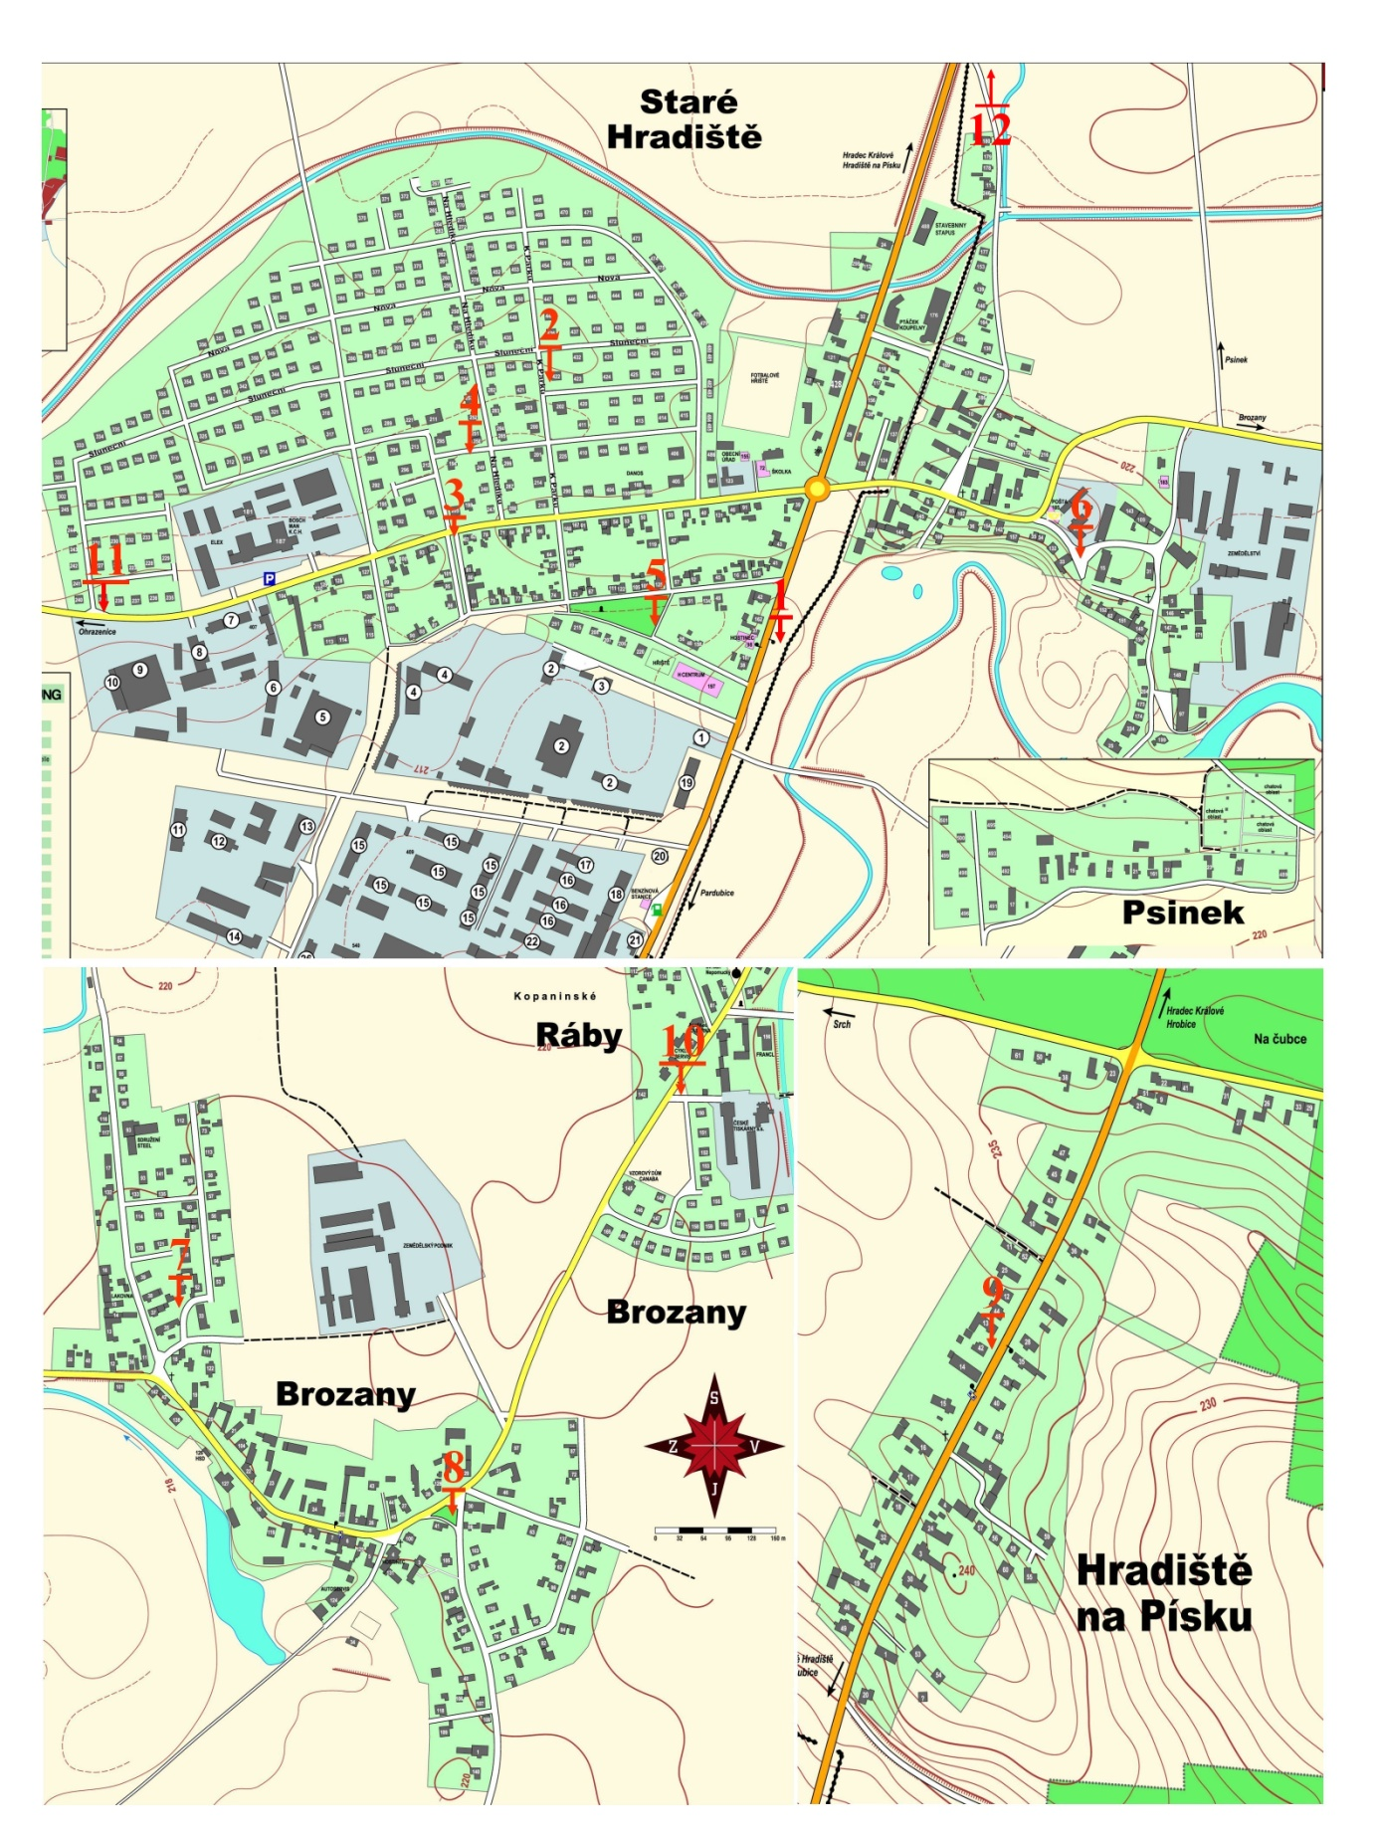

Příloha č. 2
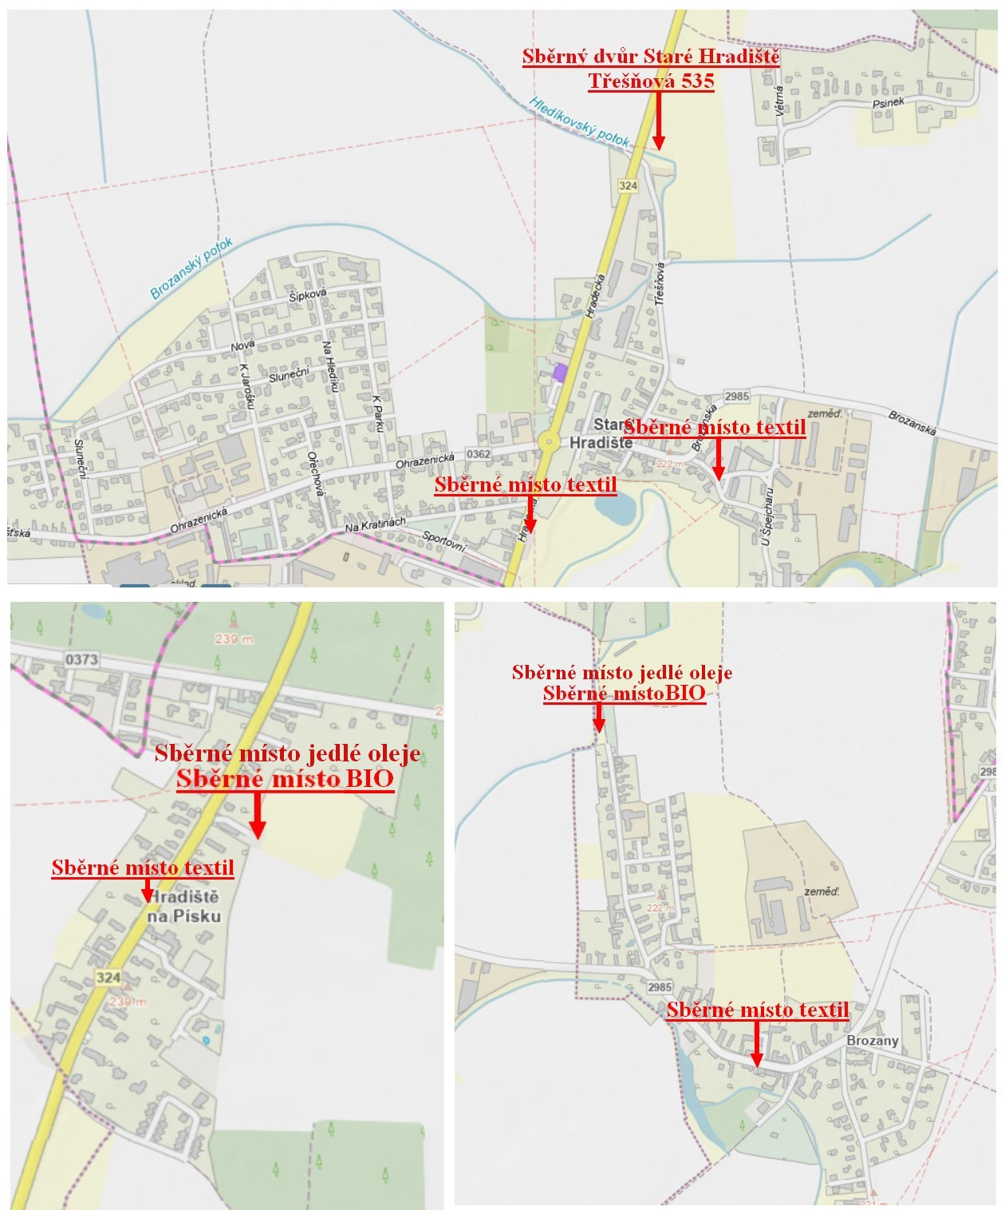

§ 61 zákona o odpadech
§ 60 zákona o odpadech

